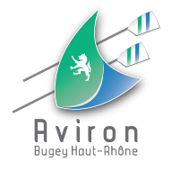

Brigitte ANDRIEU
AVIRON BUGEY HAUT-RHÔNE
Tél : 06 82 28 53 26
Mail : brigitte.andrieu@orange.fr

Dans le cadre de la TÊTE DE RIVIÈRE qui se déroulera sur la base des ÉCASSAZ, au club Aviron Bugey Haut Rhône, les 09 et 10 Novembre 2024, nous vous proposons de réserver vos repas chauds
(15€ unitaire) pour Samedi midi et Dimanche midi, à venir récupérer à l’accueil du club.
Nous proposerons également un panier repas (9€ unitaire) à retirer au club, en particulier pour les clubs qui prennent la route après la compétition de Dimanche.
Nous vous remercions donc de compléter le tableau de réservation ci-joint et d’envoyer votre règlement par chèque à l’ordre de ABHR, adressé uniquement à l’adresse ci-dessous et ce,
avant le 08 Novembre 2024.

AVIRON BUGEY HAUT RHÔNE
Route des ÉCASSAZ
01300 VIRIGNIN

Merci pour votre compréhension et le respect des délais afin de nous permettre de nous organiser au mieux.

Brigitte ANDRIEU

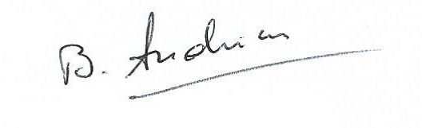
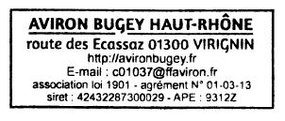

NOM DU CLUB :

Date | Nb de repas  midi | Tarif unitaire | Total repas | Nb de paniers repas (retour Dimanche) | Total  Paniers repas | Total
Samedi 09 Novembre |  | 15 € |  | -
Dimanche 10 Novembre |  | 15 € |  | 9 €

